TREPPENSTEIGER
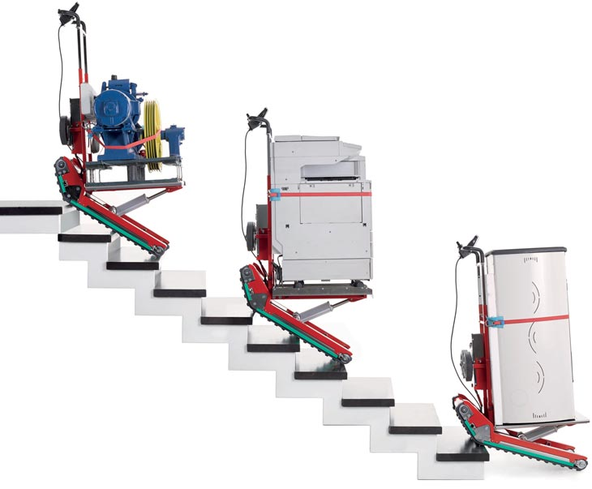
ERMÖGLICHT ES UNS FÜR DEN UMZUG:
- Treppen jeglicher Art und Form hinauf- und hinabzusteigen.
- Böden jeder Art zu befahren.
- Lasten bis zu 160, 300 oder 400 Kg zu transportieren.
- Lasten unter beengten Verhältnissen zu manövrieren.

IDEAL FÜR DEN TRANSPORT VON:
- Automaten.
- Öfen, Kaminen, Heizkesseln.
- Foto­kopierern.
- Seilwinden und Steuereinheiten von Aufzügen.
- Tresoren.
- Schaltschränken
- Möbeln, Haushaltsgeräten usw.

VORTEILE
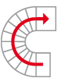

BEWEGUNG IN ENGEN RÄUMEN
Die voneinander unabhängigen Raupen mit doppeltem Elektromotor garantieren maximale Bewegungsfreiheit auch in engen Räumen.

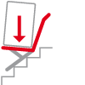

AUSGEWOGENE LAST
Dank des elektrischen Stellantriebs kann die Neigung der Last reguliert werden, sodass sie unter allen Umständen senkrecht steht und immer ausgewogen ist.

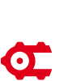

RUTSCHSICHERHEIT
Fußbodenschonende, rutschsichere Raupen, für alle Oberflächen in Innen- und Außenbereichen geeignet.

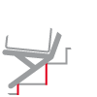

UNREGELMÄSSIGE TREPPEN
Keine Einschränkungen in Bezug auf die Stufenhöhe, auch unregelmäßige Treppen können befahren werden.

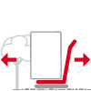

BEWEGUNG AUF EBENER FLÄCHE
Domino gestattet auch die Bewegung auf ebener Fläche in Innen- und Außenbereichen.

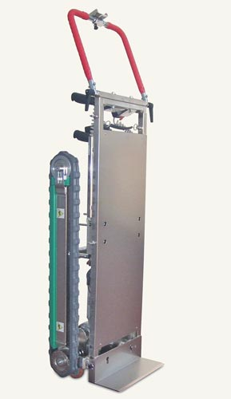

SKIPPER
Für den Transport von Lasten
bis 250, 300 oder 350 kg geeignet.

